Спирина

Фото:i (1)
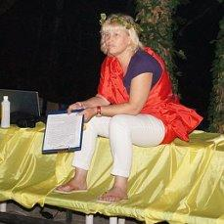i (1)
Комментарий: Фото:i (1)
Наименование папки: Спирина

Фото:i (22)
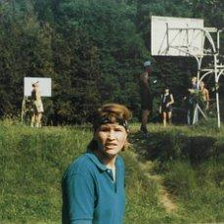i (22)
Комментарий: Фото:i (22)
Наименование папки: Спирина

Фото:i (22)г
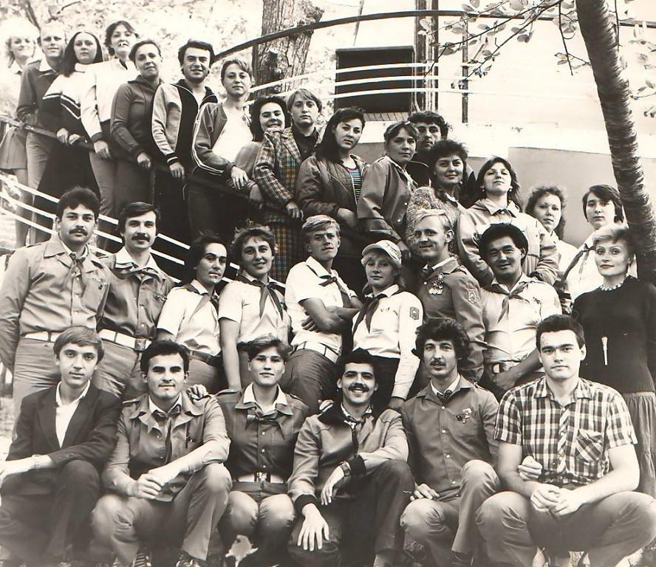i (22)г
Комментарий: Фото:i (22)г
Наименование папки: Спирина

Фото:i (2)
i (2)
Комментарий: Фото:i (2)
Наименование папки: Спирина

Фото:i (3)
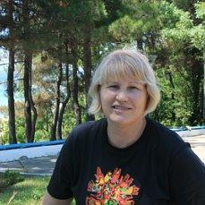i (3)
Комментарий: Фото:i (3)
Наименование папки: Спирина

Фото:i
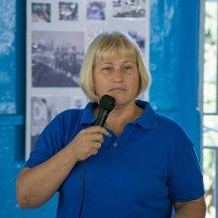i
Комментарий: Фото:i
Наименование папки: Спирина

Фото:Людмила Ершова (Спирина) и кто
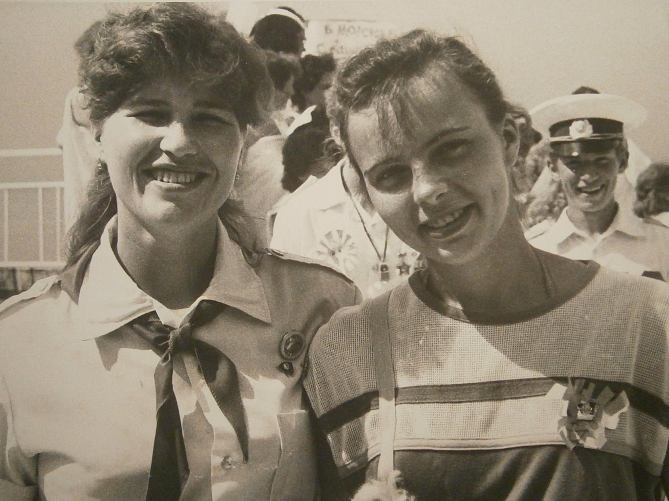Людмила Ершова (Спирина) и кто
Комментарий: Фото:Людмила Ершова (Спирина) и кто
Наименование папки: Спирина

Фото:Людмила Спирина и Лариса Сайфутдинова.
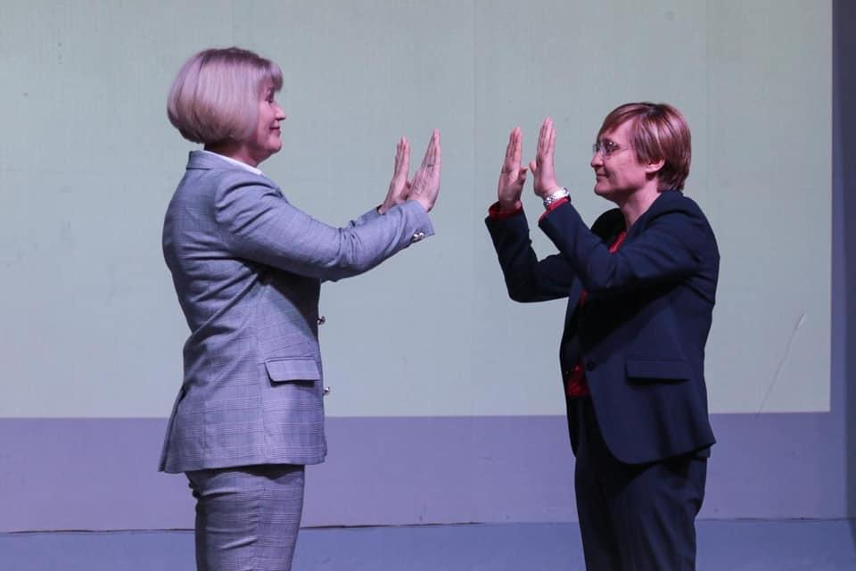Людмила Спирина и Лариса Сайфутдинова.
Комментарий: Фото:Людмила Спирина и Лариса Сайфутдинова.
Наименование папки: Спирина

Фото:Людмила Спирина и Лариса Сайфутдинова
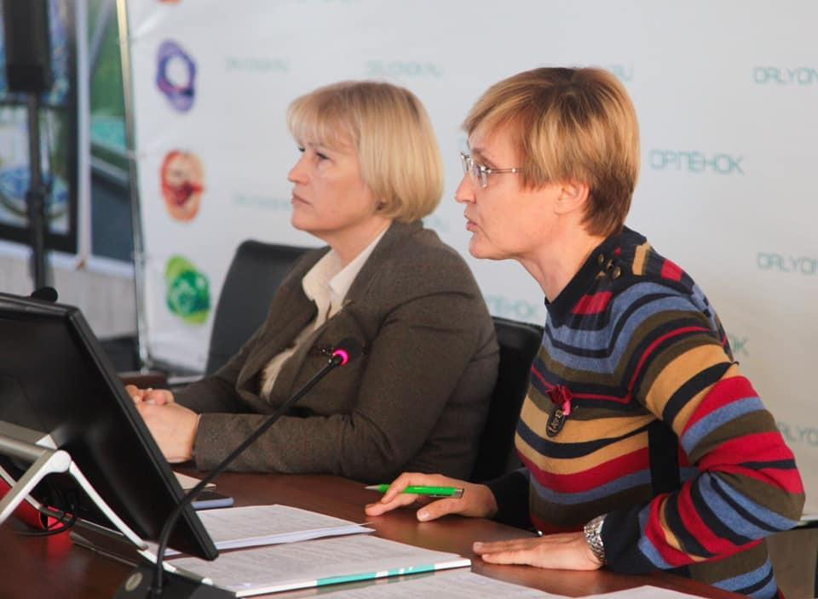Людмила Спирина и Лариса Сайфутдинова
Комментарий: Фото:Людмила Спирина и Лариса Сайфутдинова
Наименование папки: Спирина

Фото:Светлана Кравцун, Людмила Ершова (Спирина), КТО
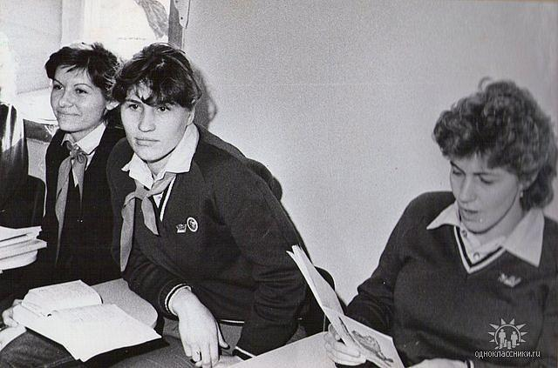Светлана Кравцун, Людмила Ершова (Спирина), КТО
Комментарий: Фото:Светлана Кравцун, Людмила Ершова (Спирина), КТО
Наименование папки: Спирина

Фото:Спирина (Ершова) Людмила .
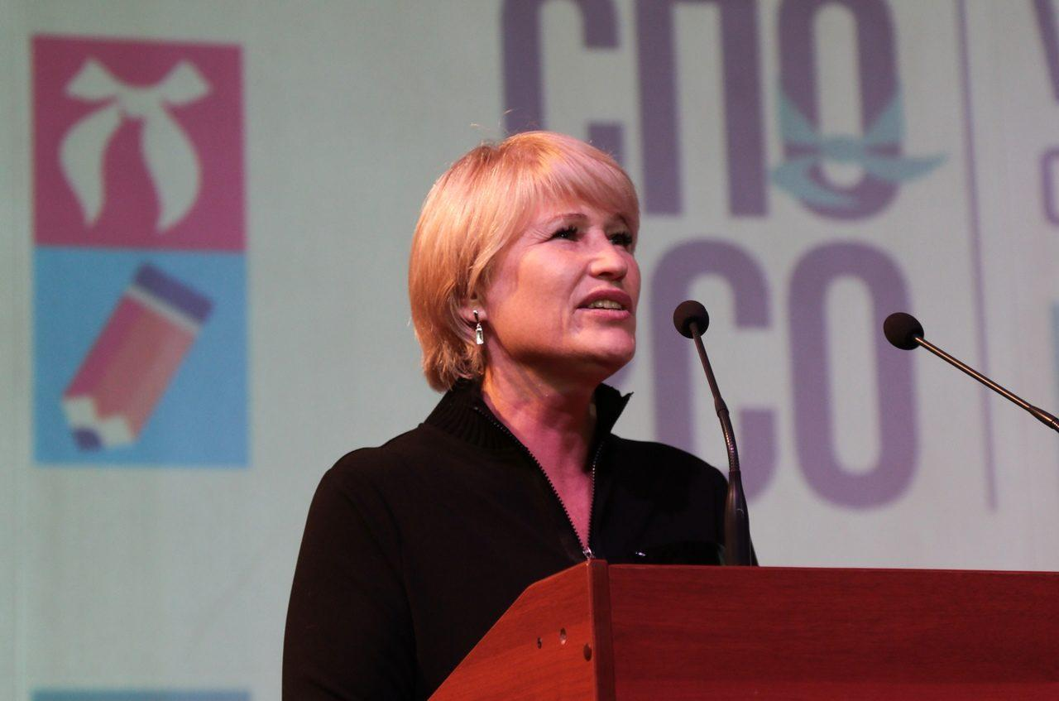Спирина (Ершова) Людмила .
Комментарий: Фото:Спирина (Ершова) Людмила .
Наименование папки: Спирина

Фото:Спирина (Ершова) Людмила имт.
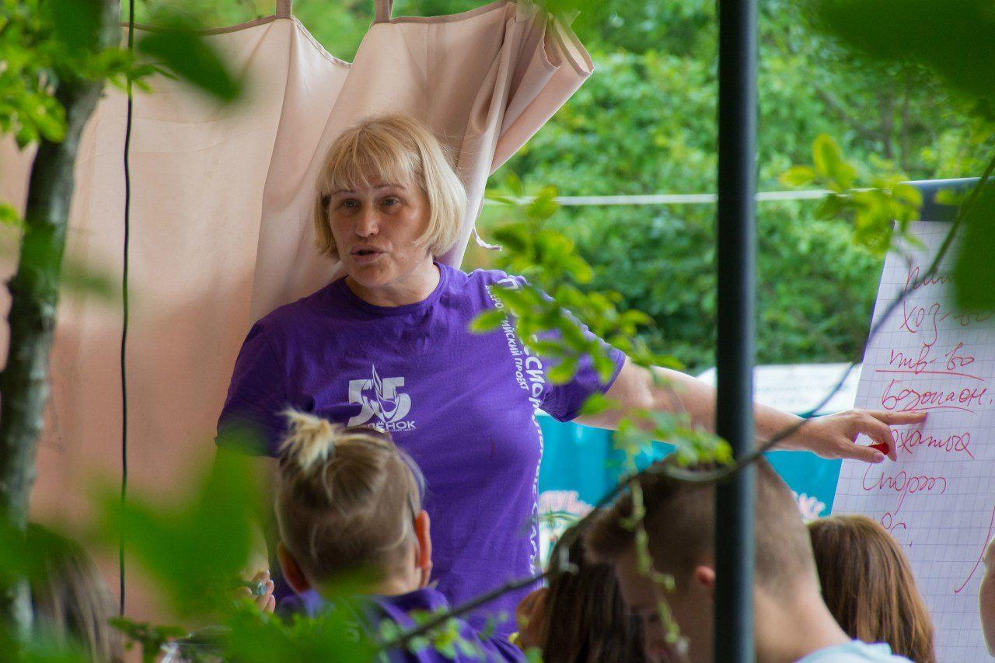Спирина (Ершова) Людмила имт.
Комментарий: Фото:Спирина (Ершова) Людмила имт.
Наименование папки: Спирина

Фото:Спирина (Ершова) Людмила .мт.
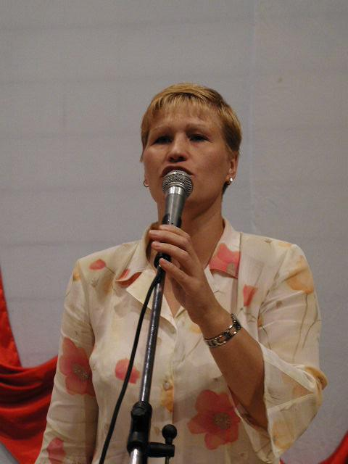Спирина (Ершова) Людмила .мт.
Комментарий: Фото:Спирина (Ершова) Людмила .мт.
Наименование папки: Спирина

Фото:Спирина (Ершова) Людмила ы.
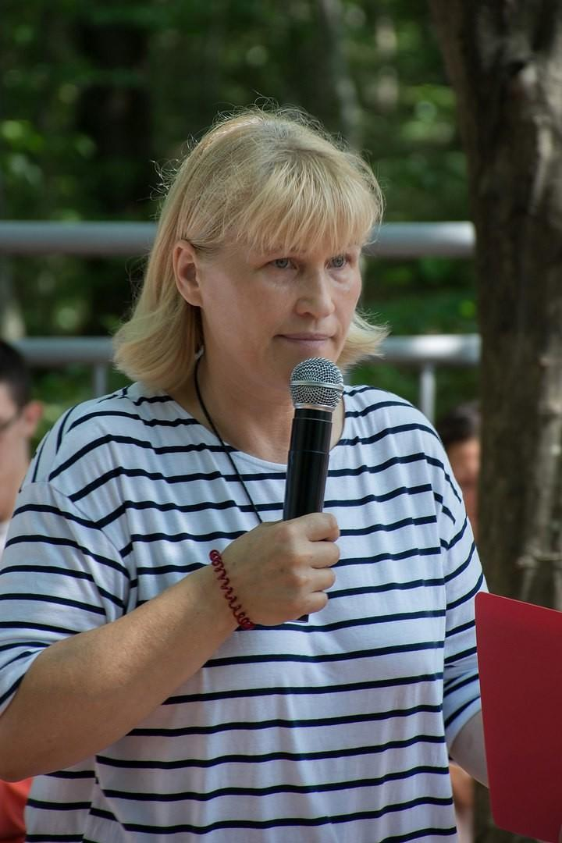Спирина (Ершова) Людмила ы.
Комментарий: Фото:Спирина (Ершова) Людмила ы.
Наименование папки: Спирина

